Photo-problème | 1 | Photo-problème | 2
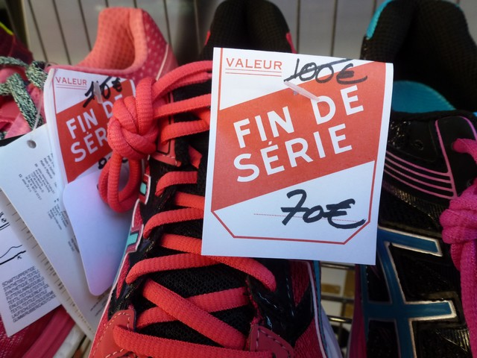  Ma grande sœur veut acheter une nouvelle paire de chaussures de sport. Quel est le montant de la réduction ? |  | 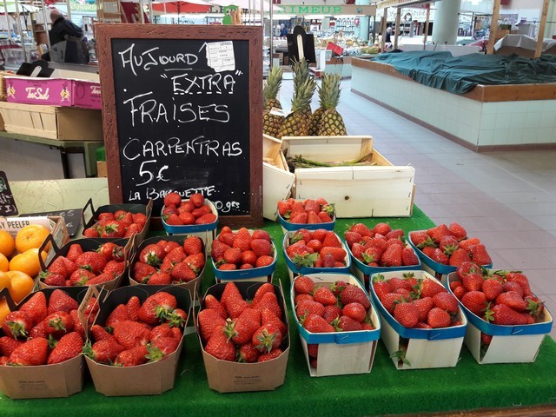  Je dois acheter 5 barquettes de fraises pour préparer une tarte aux fraises. Combien cela va-t-il me coûter ?

Photo-problème | 3 | Photo-problème | 4
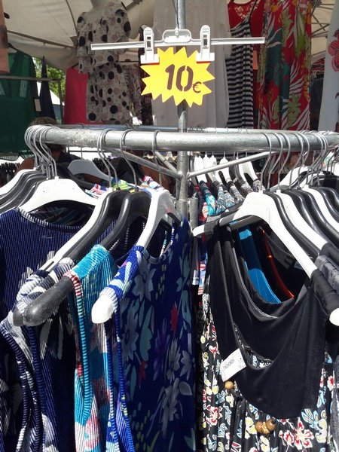  Ma grand-mère achète 4 tee-shirts sur le marché. Combien cela va-t-il lui coûter ? |  | 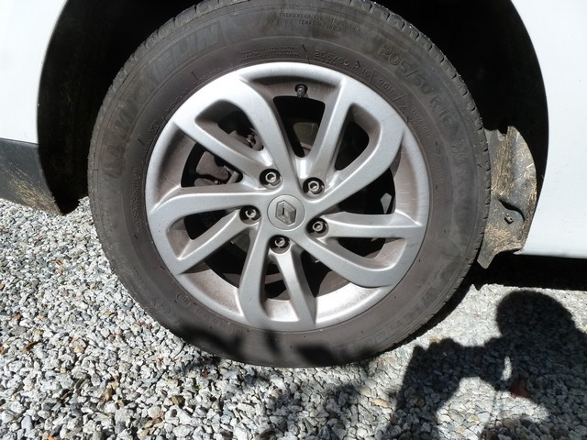  Le mécanicien doit dévisser tous les boulons pour changer les 4 pneus de la voiture. Combien de boulons va-t-il devoir dévisser ?

Photo-problème | 5 | Photo-problème | 6
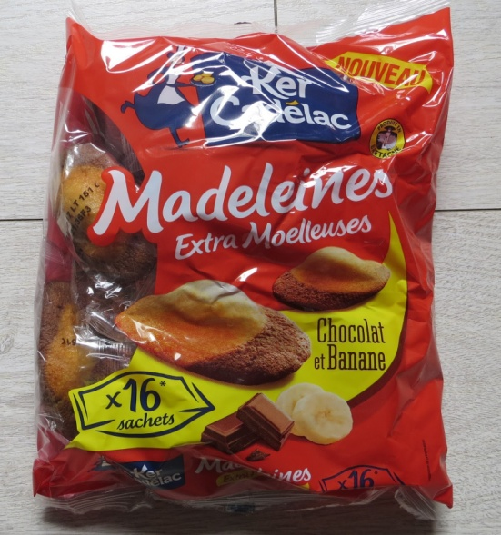  Mamie partage le paquet de madeleines entre ses 4 petits-enfants. Combien de madeleines auront-ils chacun ? |  | 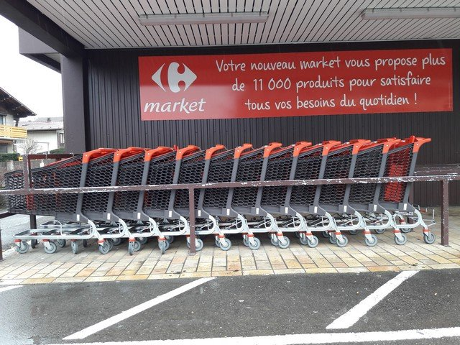  A l’ouverture du supermarché, 5 clients viennent emprunter un caddie. Combien y avait-t-il de caddies avant l’arrivée des clients ?

Photo-problème | 7 | Photo-problème | 8
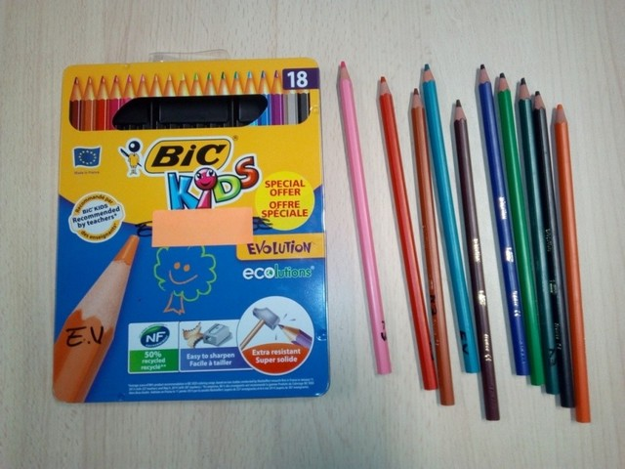  Amélie sort tous les crayons de couleurs de sa boîte mais il en manque. Combien de crayons de couleurs a-t-elle perdu ? |  | 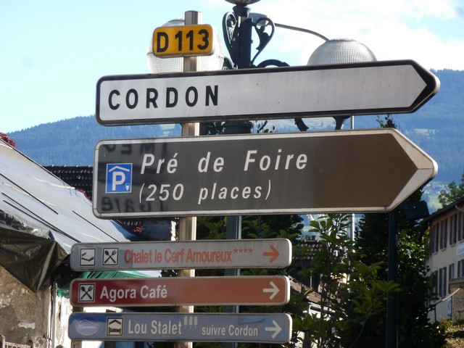  Sur le parking du Pré de Foire il y a actuellement 180 voitures. Combien reste-t-il de places disponibles ?

Photo-problème | 9 | Photo-problème | 10
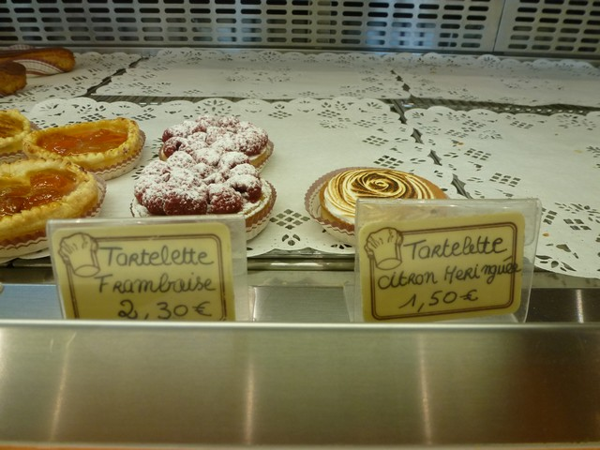  A l’ouverture de la boulangerie, il y avait 5 tartelettes aux framboises et 6 tartelettes au citron. Combien de tartelettes ont été vendues ? |  | 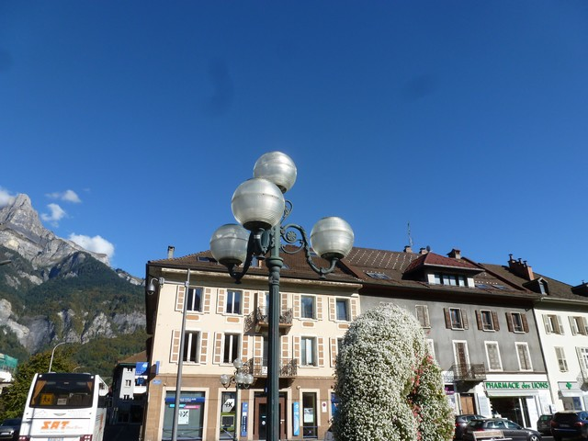  Le maire de la ville veut installer 15 nouveaux lampadaires comme celui-ci. Combien d’ampoules va-t-il devoir acheter ?

Photo-problème | 11 | Photo-problème | 12
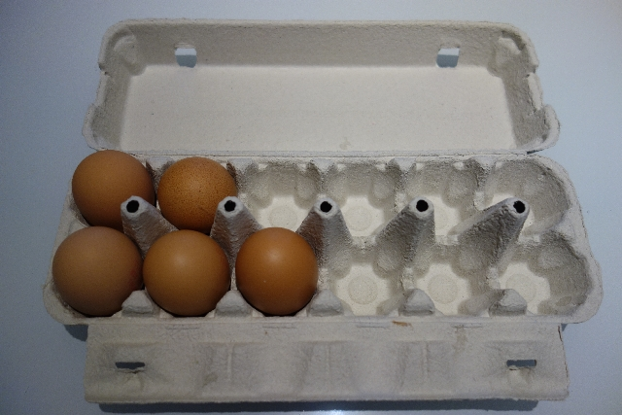  Je viens de prendre 4 œufs dans la boîte pour faire un gâteau. Combien d’œufs y avait-il d’œufs dans la boîte avant que je fasse mon gâteau ? |  | 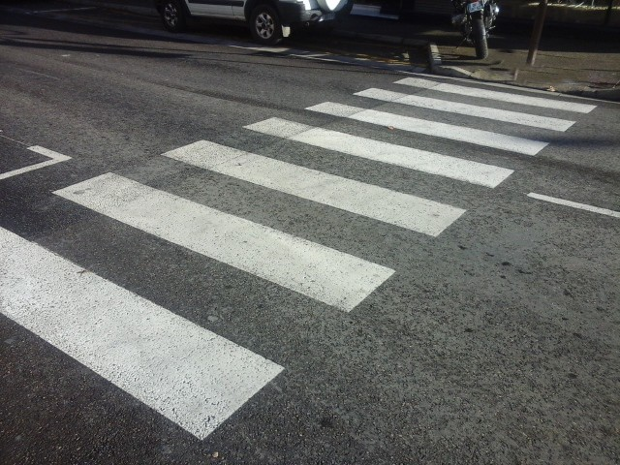  Les agents municipaux doivent tracer 3 nouveaux passages piétons comme celui-ci. Combien faudra-t-il tracer de bandes ?

Photo-problème | 13 | Photo-problème | 14
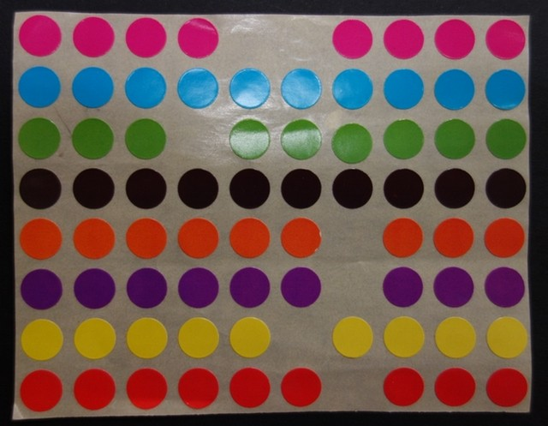  Voici une feuille de gommettes tirée d’un paquet de gommettes. Combien y avait-il de gommettes avant qu’on en enlève ? |  | 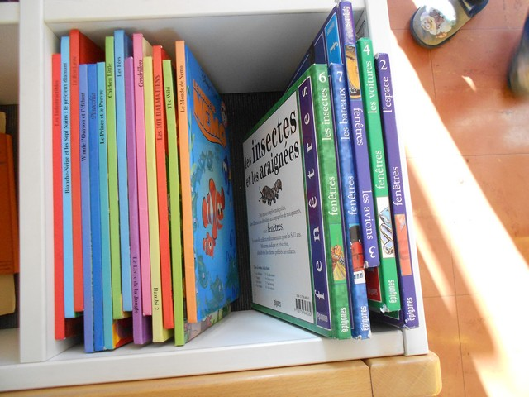  La maitresse a acheté de nouveaux livres, si elle range 12 livres dans cette bibliothèque. Combien y aura-t-il de livres ?

Photo-problème | 15 | Photo-problème | 16
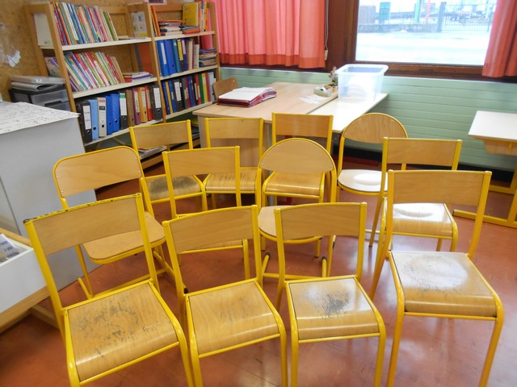  La maitresse a 25 élèves dans sa classe. Combien doit-elle rajouter de chaises pour que tous les élèves puissent s’assoir ? |  | Chaque matin je me prépare un verre de jus d’orange, voici les restes des oranges que j’ai utilisées. Combien d’oranges vais-je devoir acheter pour une semaine ?

Photo-problème | 17 | Photo-problème | 18
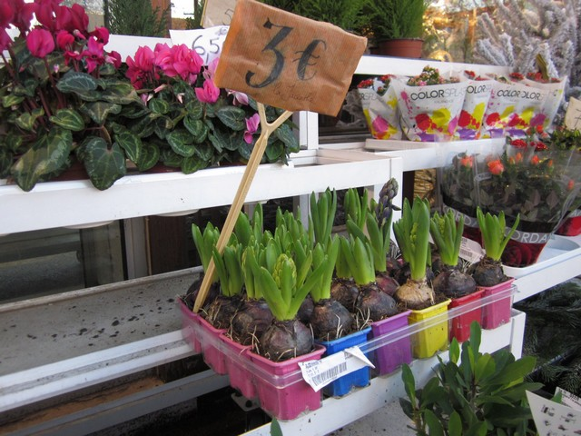  Le fleuriste a vendu 10 bulbes roses et 6 bulbes jaunes aujourd’hui. Combien d’argent a-t-il gagné ? |  | 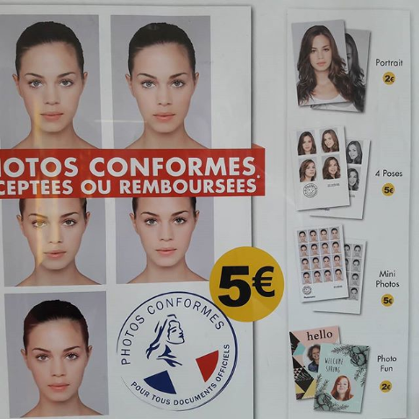  Je dois faire des photos d’identité, je choisis de faire 2 formules « mini photos ». Combien cela va-t-il me faire des photos en tout ?

Photo-problème | 19 | Photo-problème | 20
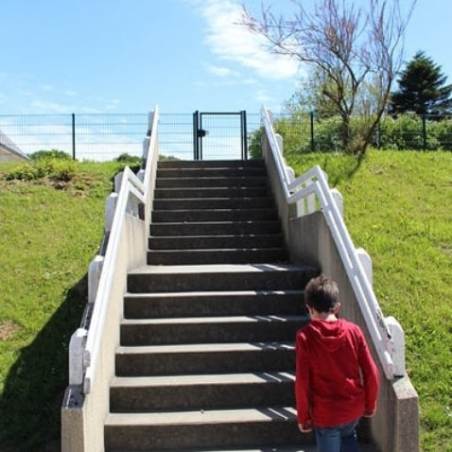  J’ai déjà monté 27 marches de cet escalier pour aller au stade. Combien de marches contient cet escalier ? |  | 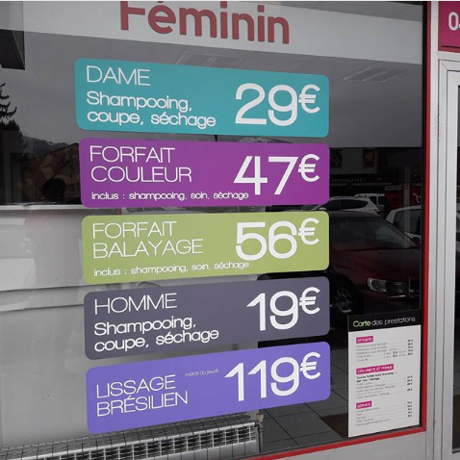  Ce matin le coiffeur s’est occupé de 2 dames et 1 homme. Combien d’argent a-t-il gagné ?

